1. Scaun decorativ (8 bucăți)
Descriere tehnică:
- Beton turnat în cofraje: Utilizarea betonului simplu C-10/8 Bc10 (B150) pentru turnarea scaunelor în cofraje din scânduri de rășinoase.
- Armături din oțel beton: Bare de oțel beton PC 52 și OB 37, fasonate și montate conform specificațiilor, pentru asigurarea rezistenței structurale.
- Cofraje din scânduri de rășinoase: Pentru formarea formei scaunului.
- Placaje din HDPE: Placaje bicolore (interior roșu, exterior alb) cu inscripția „PRIMĂRIA BĂLȚI”, confecționate din material plastic gravat de 10 mm.
- Confecții metalice diverse: Tevi profilate și list metalic pentru structura de susținere.
- Vopsitorii: Aplicarea vopselei tip pulbere în 2 straturi, inclusiv grundul, pe structura metalică, polimerizată în cuptor la 200 de grade.
- Șarpante de lemn uscat de rășinoase: Pentru susținerea scaunelor, inclusiv montarea pieselor componente conform detaliilor și fierăriei de ancorare.
- Raschetarea carcasei lemnului: Executată manual, cu ticlajul.
- Vopsitorii cu vopsele și emailuri pe bază de rășini alchidice: Aplicate pe tâmplăria din lemn, executate cu 2 straturi de email alchidic, inclusiv grundul.

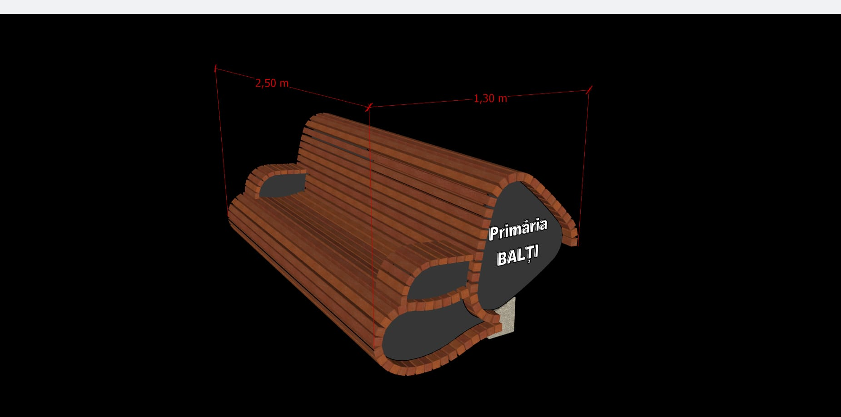

2. Urnă decorativă (6 bucăți)
Descriere tehnică:
- Săpături manuale de pământ: Pentru realizarea gropilor de fundație, cu taluz vertical, în spații limitate.
- Beton turnat în cofraje: Utilizarea betonului simplu C-10/8 Bc10 (B150) pentru turnarea urnelor în cofraje din scânduri de rășinoase.
- Confecții metalice diverse: Tevi profilate și list metalic pentru structura de susținere.
- Vopsitorii: Aplicarea vopselei tip pulbere în 2 straturi, inclusiv grundul, pe structura metalică.
- Șarpante de lemn uscat de rășinoase: Pentru susținerea urnelor, inclusiv montarea pieselor componente conform detaliilor și fierăriei de ancorare.
- Raschetarea carcasei lemnului: Executată manual, cu ticlajul.
- Vopsitorii cu vopsele și emailuri pe bază de rășini alchidice: Aplicate pe tâmplăria din lemn, executate cu 2 straturi de email alchidic, inclusiv grundul.
- Dibond imprimat și decupare pe contur: Pentru personalizarea designului urnei.

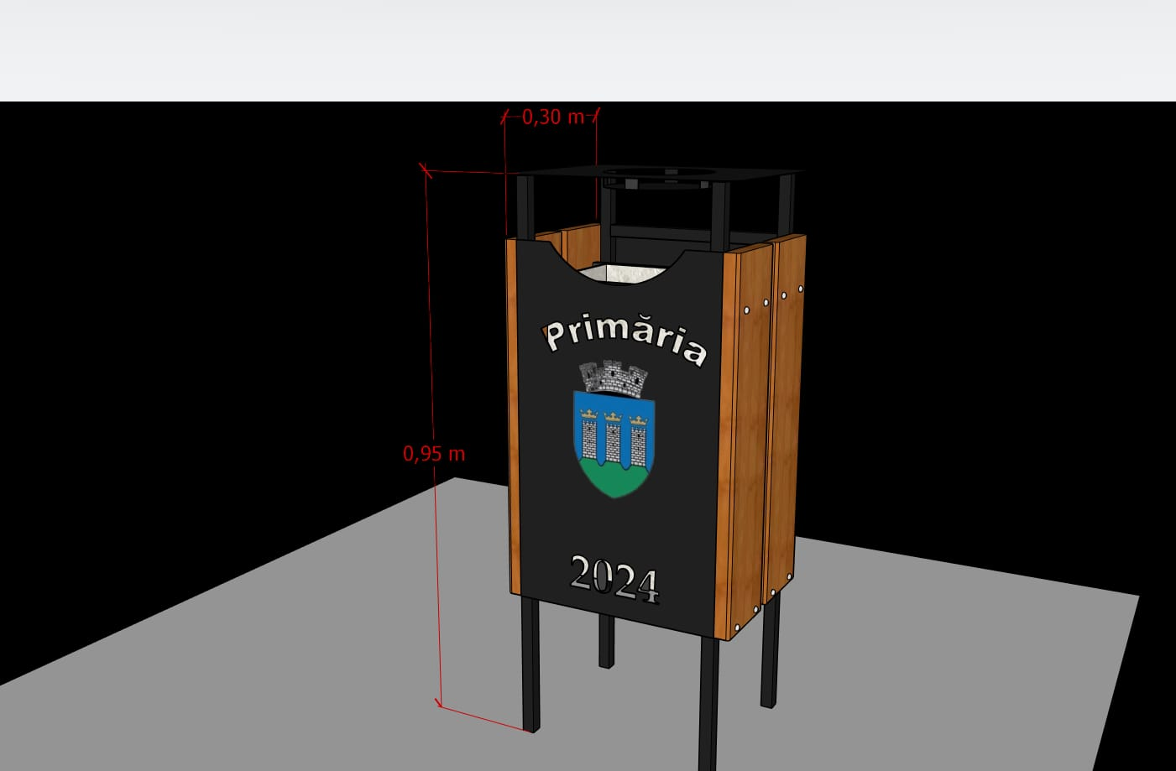

3.Bibliotecă de vară (2 bucăți)
Descriere tehnică:
- Săpături: Săpături manuale de pământ în spații limitate, cu taluz vertical, pentru gropi poligonale de fundații, șanțuri, canale etc.
- Beton: Beton turnat în cofraje, utilizat pentru fundații continue sau izolate, radiere slab solicitate, ziduri de subsol, parapete, masive etc.
- Confectii metalice: Teava profilată 40x40x2 mm, 40x20x2 mm.
- Vopsitorii: Aplicare vopsea tip pulbere în 2 straturi, inclusiv grundul, polimerizată în cuptor la 200 de grade.
- Șarpante: Lemn uscat de rășinoase pentru structura bibliotecii, inclusiv montarea pieselor componente și a fierăriei de ancorare.
- Raschetare și vopsitorii lemn: Raschetare manuală a carcasei lemnului și aplicare a 2 straturi de email alchidic, inclusiv grundul.
- Balama și broască: Balama și broască aplicată sistem Yalle.
- Sticlă organică: Ochiuri sub 0,25 mp, livrate la măsuri libere, montate pe tâmplărie metalică sau la parapete de balcoane, scări etc., cu chit de miniu și baghete metalice.
- Luminatoare: Plăci ondulate sau cutate din PAS, PVC, policarbonat, montate pe rebord.

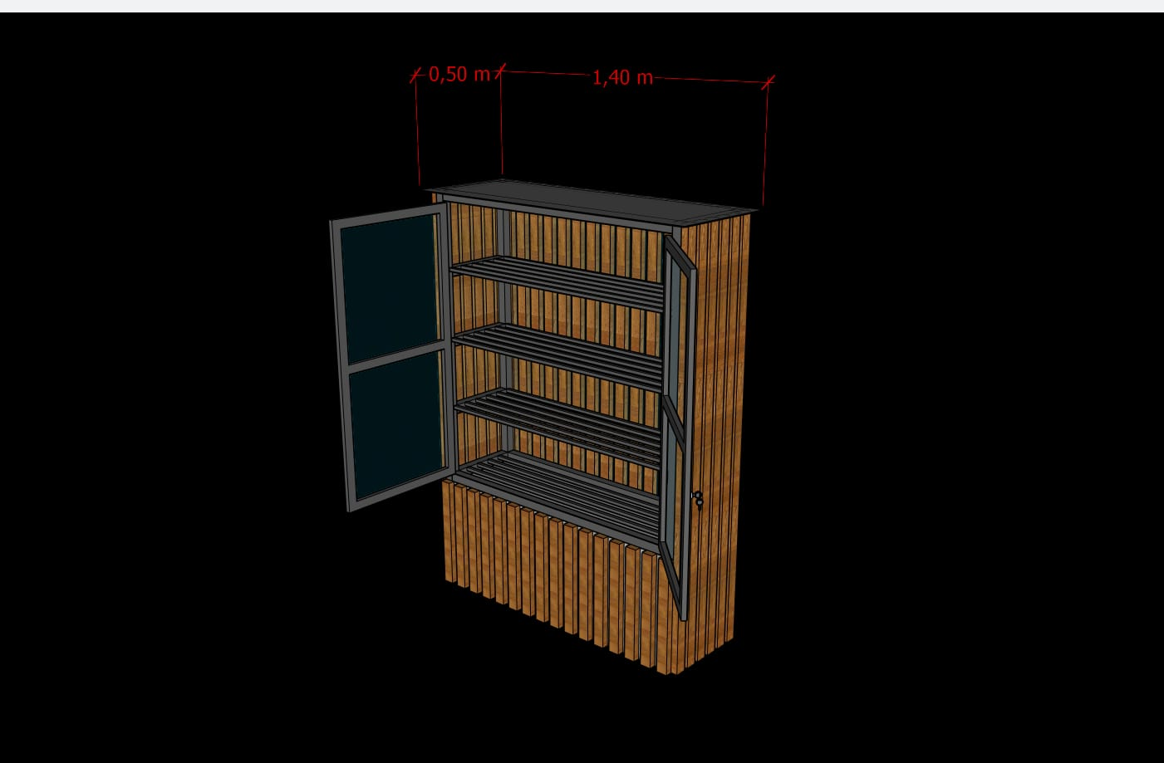

4. Leagăn modular (2 bucăți)
Descriere tehnică:
- Săpături manuale de pământ: Pentru realizarea gropilor de fundație, cu taluz vertical, în spații limitate.
- Beton turnat în cofraje: Utilizarea betonului simplu C-10/8 Bc10 (B150) pentru turnarea fundațiilor leagănului.
- Confecții metalice diverse: Tevi profilate de diferite dimensiuni pentru structura principală și suporturi.
- Vopsitorii: Aplicarea vopselei tip pulbere în 2 straturi, inclusiv grundul, pe structura metalică.
- Șarpante de lemn uscat de rășinoase: Pentru susținerea leagănului, inclusiv montarea pieselor componente conform detaliilor și fierăriei de ancorare.
- Raschetarea carcasei lemnului: Executată manual, cu ticlajul.
- Vopsitorii cu vopsele și emailuri pe bază de rășini alchidice: Aplicate pe tâmplăria din lemn, executate cu 2 straturi de email alchidic, inclusiv grundul.
- Placaje din HDPE: Placaje bicolore (interior roșu, exterior alb) cu inscripția „PRIMĂRIA BĂLȚI”, confecționate din material plastic gravat de 10 mm.
- Montare rulment UCP 207: Pentru asigurarea mișcării fluide a leagănului.
- Scoabe de tachelaj și lanț zincat: Pentru suspendarea leagănului.

